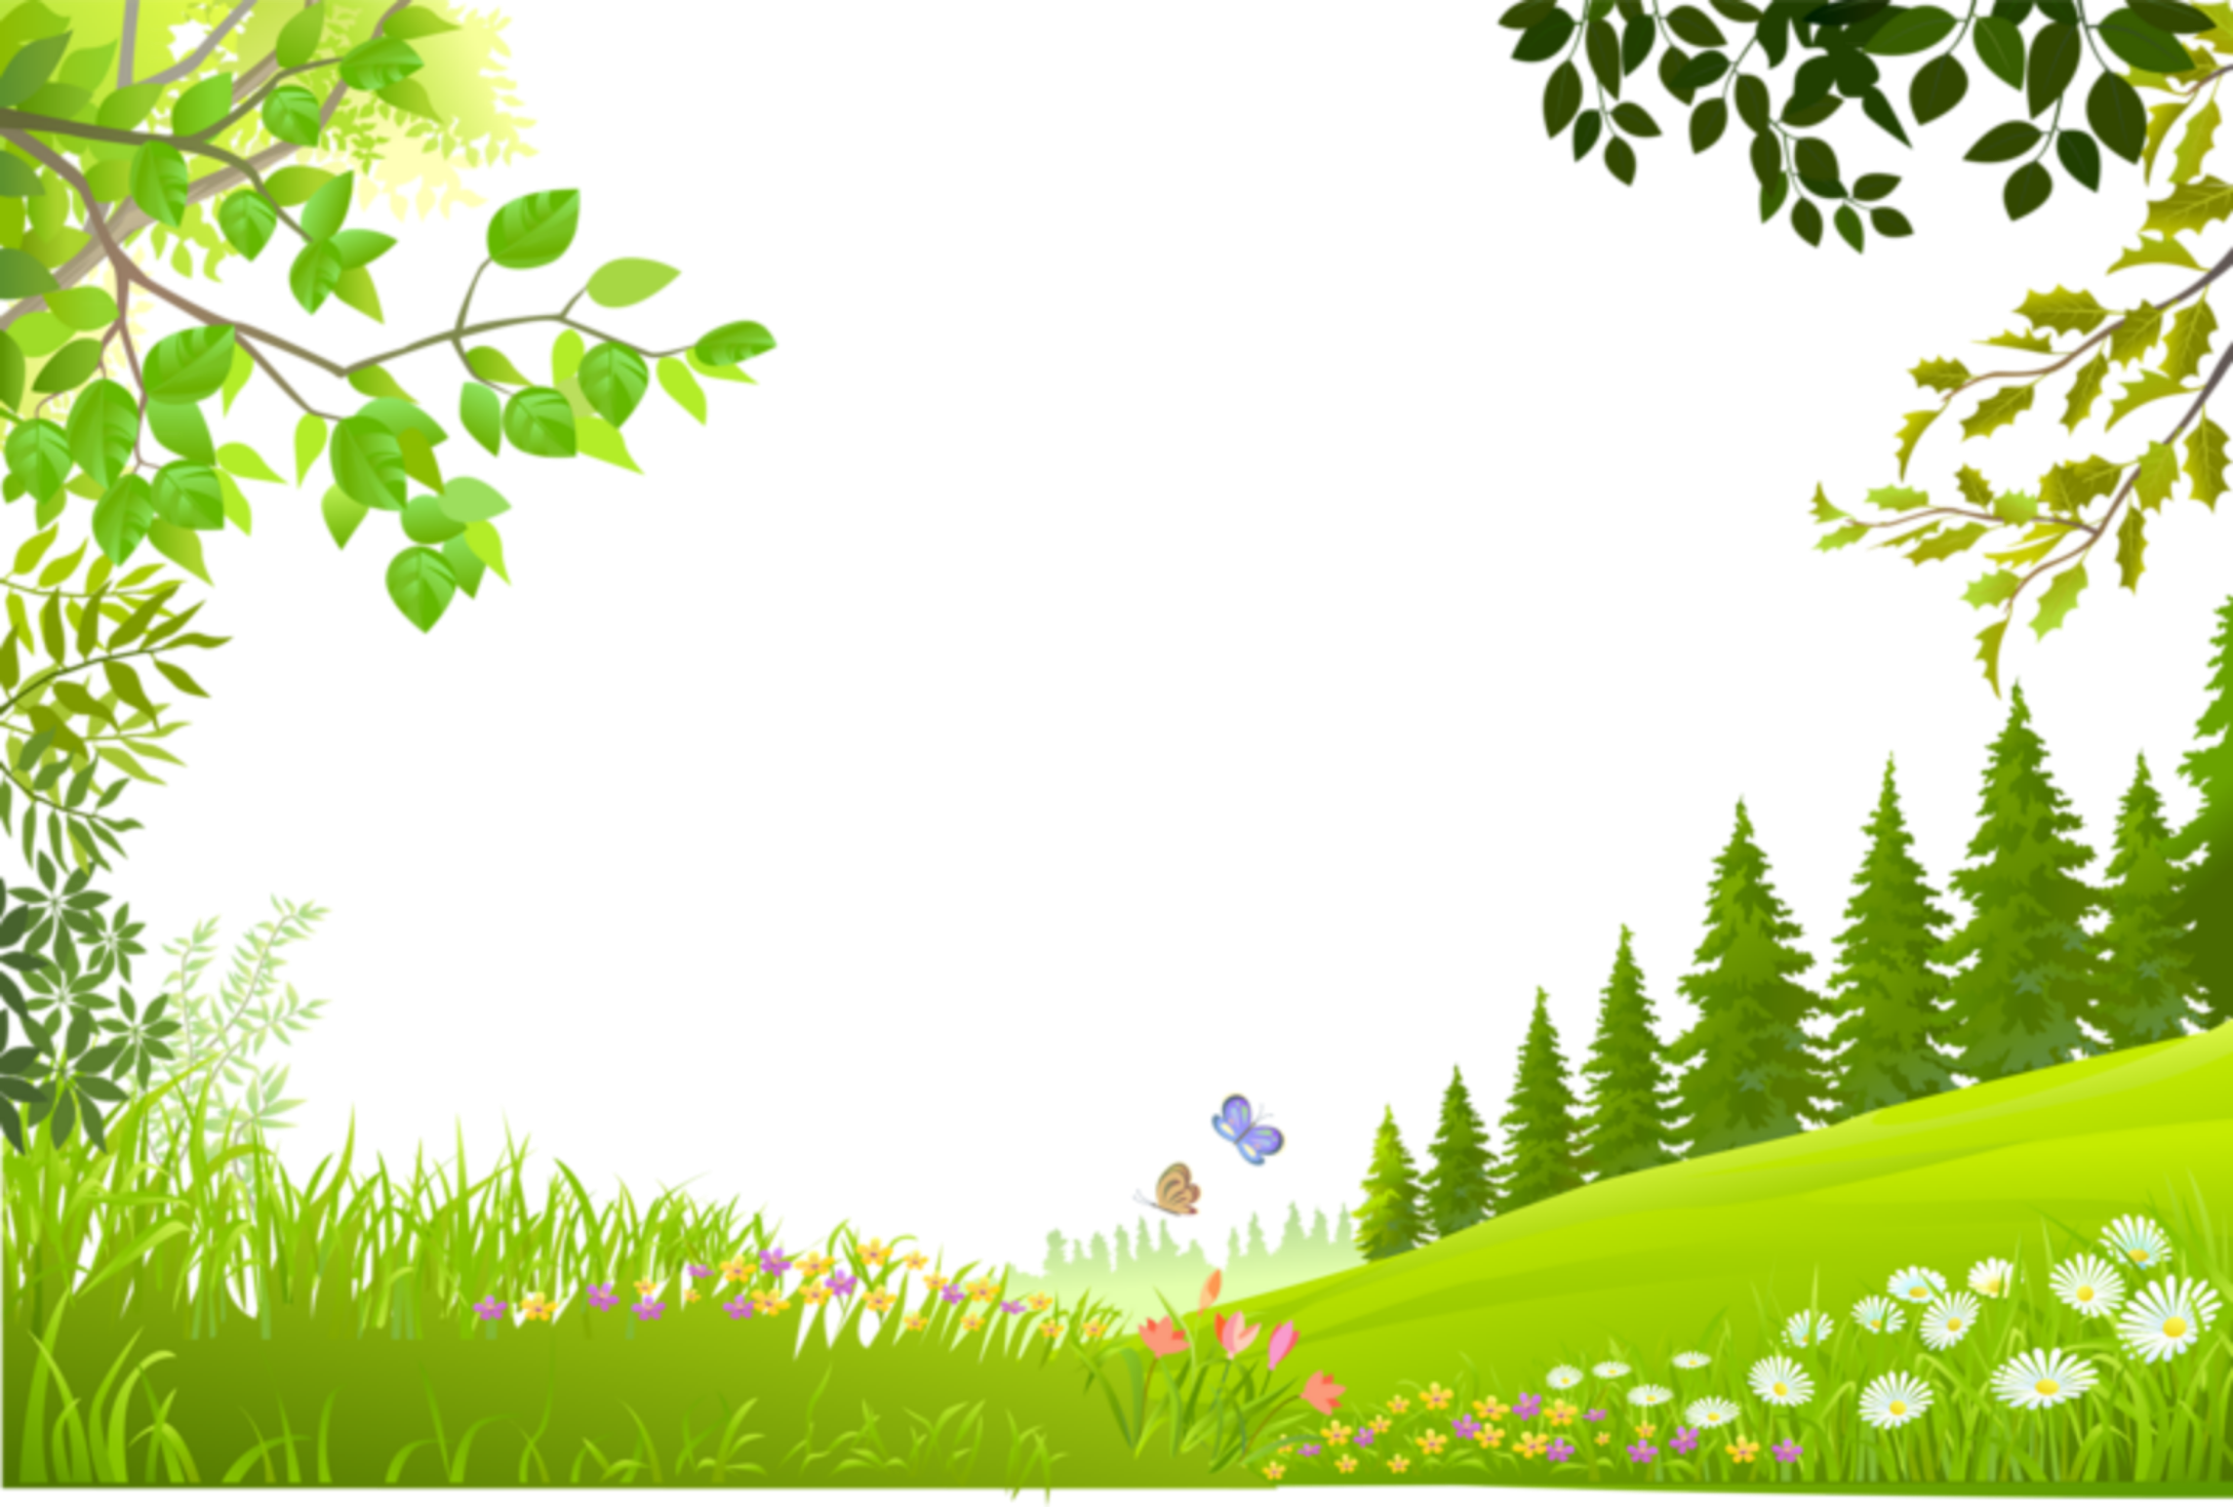

Муниципальное бюджетное
дошкольное образовательное учреждение
«Детский сад № 9» округ Муром Владимирской области

Всероссийский конкурс
«Педагогические секреты»

Название работы: совместная игровая деятельность «Архитекторы «зелёного» города»

Воспитатель: Малышева Наталья Васильевна

2024 год

Группа: подготовительная (6-7 лет)
Воспитатель: Малышева Н.В.
Тема: «Архитекторы «зеленого» города»
Цель: введение детей в мир архитектуры и экологического дизайна через дидактическую игру, где они станут архитекторами "зеленых" городов и научатся создавать экологически устойчивые места для жизни и отдыха.
Задачи:
- Формировать в детях понимание значимости зеленых зон и окружающей среды.
- Учить детей активно взаимодействовать с понятием "зеленый город" и осознавать важность сохранять и ухаживать за зелеными пространствами.
- Развивать творческое мышление и фантазию у детей старшего дошкольного возраста.
- Развивать социальные навыки и коммуникацию.
- Формировать сознательное отношение к окружающей среде.
- Развивать моторику и координацию движений.
- Учить работать в команде, слушать друг друга, выражать свои мысли, находить компромиссы и принимать решения вместе.
Предварительная работа: беседа на тему «Профессия «Архитектор», чтение книги Елены Забродиной «Построено на века. История России в архитектурных памятниках».
Используемый материал:
Демонстрационный: фотографии «зеленых» городов будущего (Приложение 1)
Раздаточный: модели домиков (из картона или пластилина), картонные фигуры для представления людей и животных, материалы для рисования (карандаши, фломастеры, кисти, акварель), картоны разного размера и формы, растения в горшках (искусственные и напечатанные), изображения разных видов экологических зон: парки, леса, озера, поля.
Интеграция образовательных областей: речевое развитие, познавательное развитие, художественно-эстетическое развитие, социально-коммуникативное развитие.
Взаимодействие с семьей: рисунки на тему «Зеленый» город будущего» (совместная деятельность родителей и детей).
Правила игры: дети должны построить «зеленые» города будущего, используя элементы «зелёных зон»: скверы, парки, аллеи, оранжереи, искусственные водоемы, газоны, цветники, цветочные насаждения.

Игровые действия: перед игрой дети делятся на подгруппы (4-5 человек). Каждая группа набирает картонные фигуры домиков, животных, людей, растения в горшках (или напечатанные растения). Каждая группа планирует свой "зеленый" город, используя раздаточный материал. Строят «зелёные» города, используя свою фантазию и творчество. Представитель каждой группы презентует свой "зеленый" город.
Ход игры:
1. Введение:
Я выступаю в роли архитектора и рассказываю детям, что делает архитектор «зеленого» города и какими качествами он обладает. Архитектор «зеленых» городов - это профессионал, который отвечает за планирование и разработку уникальных пространств в городах, способствует сохранению и прирастанию зеленых зон. Его главная задача заключается в создании гармоничного сочетания человеческих поселений и природной среды.
Для того, чтобы стать архитектором зеленых городов, необходимо обладать определенными качествами. Во-первых, это творческий человек, который имеет хорошее воображение. Во-вторых, архитектор зеленых городов должен понимать, как взаимодействуют человек и природа, и как создать здоровую среду для людей.
Также важным качеством архитектора зеленых городов является умение работать в команде. Ведь создание зеленых городов требует сотрудничества с разными специалистами, такими, как пейзажные дизайнеры, инженеры, экологи и другие.
Показываю детям фотографии "зеленых" городов и объясняю, что такие города созданы с учетом окружающей среды и заботы о природе (Приложение 1).
Обсуждаю с детьми, какие элементы "зеленого" города они уже видели или посещали (дети рассказывают о скверах, парках, аллеях, оранжереях, искусственных водоемах, газонах, цветниках, цветочных насаждениях).
2. Планирование "зеленого" города:
Предлагаю детям разделится на группы по 4-5 человек. Каждой группе набрать картонные фигуры домиков, растения в горшках (или напечатанные растения).
Прошу группы спланировать свой "зеленый" город, используя раздаточный материал.
Подчеркиваю важность добавления экологических зон, таких как парки, леса или озера, в план каждой группы.
3. Создание "зеленого" города:
Детям даю время для создания своих "зеленых" городов с использованием предоставленных материалов.
При постройке города поощряю детей использовать свою фантазию и творчество.
Помогаю детям по необходимости.

4. Презентация и обсуждение городов:
Прошу каждую группу представить свой "зеленый" город.
Далее размещаем все города на видном месте.
Даю возможность каждому участнику группы рассказать о городе и объяснить, какой элемент он добавил для создания экологически устойчивого городского пространства.

5. Заключительная часть:
Подводя итог игры, отмечаю, что каждый ребенок стал архитектором "зеленого" города.

Примечание: лучше всего проводить игру на больших игровых площадках или на улице, чтобы дети могли свободно передвигаться и лучше представить, как именно должны размещаться экологические зоны в городе.
Ожидаемый результат:
- Дети знакомятся с профессией архитектор «зеленого» города.
- С помощью этой игры дети развивают свою творческую мысль и воображение. Они становятся создателями своего собственного "зеленого" города, придумывая его название, расположение объектов, архитектурный стиль и элементы природы.
- Игра способствует развитию социальных навыков и коммуникативной компетенции у детей. В процессе создания "зеленого" города дошкольники работают в команде, учатся слушать друг друга, выражать свои мысли, находить компромиссы и принимать решения вместе. Они осознают важность сотрудничества и учатся уважать мнение и творчество других детей.
- Игра "Архитектор "зеленого" города" способствует формированию экологической культуры. В процессе игры дети не только проектируют и строят свой город, но и обучаются тому, как сохранить природу и заботиться о ней. Они осознают важность наличия зеленых насаждений, бережного отношения к растениям и животным, а также правила сортировки отходов и экономного использования ресурсов.

Приложение 1
